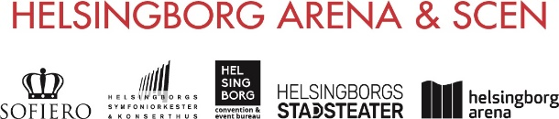

Riktlinjer för barnvaktsersättning Helsingborg Arena och Scen AB

Många medarbetare arbetar på obekväm arbetstid inom Helsingborg Arena och Scen AB då tillgången på allmän barnomsorg är begränsad. Som en attraktiv arbetsgivare vill bolaget göra det möjligt för medarbetaren att kombinera sitt professionella uppdrag med familjeliv.

Medarbetare som medverkar i föreställning, konsert eller annat evenemang på kvällstid eller under helg och som har vårdnad om barn upp till och med 12 år, kan få ersättning för kostnad för barnvakt. Ersättning kan endast beviljas vårdnadshavare som saknar andra möjligheter till tillsyn. Med kvällstid menas vardagar efter kl 17.00 och med helg avses lördagar, söndagar och helgdagar.

Barnvaktsersättning beviljas endast för barnvaktstjänst som betalats via faktura till företag med F-skattsedel. Ersättningsbeloppet är högst 100 kronor per timme. Beloppet betalas ut via lön och beskattas som förmån. Ansökan görs via särskild blankett som finns på Stagebackstage och ska godkännas av närmaste chef. Kopia på betald faktura ska bifogas.

Riktlinjerna gäller från den 1 maj 2016.

Uppdaterad 2020-04-03

